Web课程设计 龙族 郭佳昊 七班 2016011658

该网站共有4个页面，其中每一个页面的屏幕截图及主要功能如下所列。

首页

页面截图；

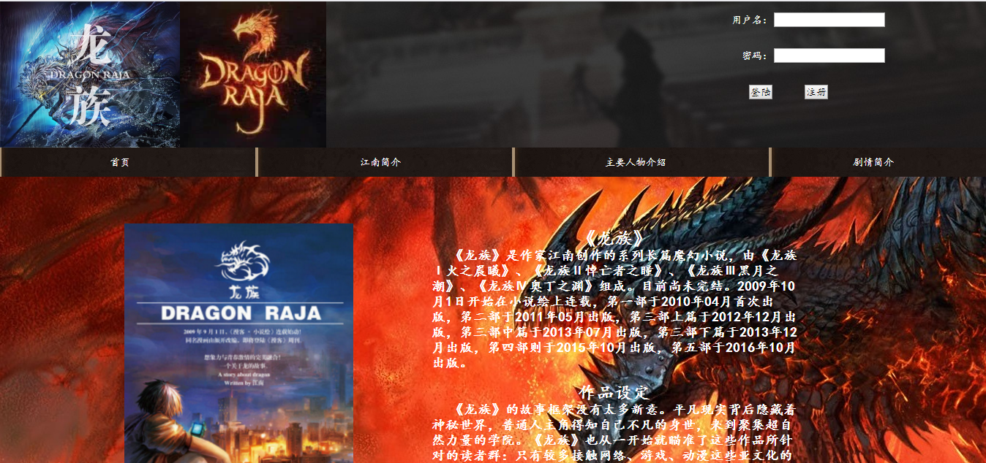

主要实现功能；龙族的简要介绍

首页导航栏功能；首页 江南简介 主要人物介绍 剧情简介

登陆功能

二级页面 江南简介

功能：介绍江南

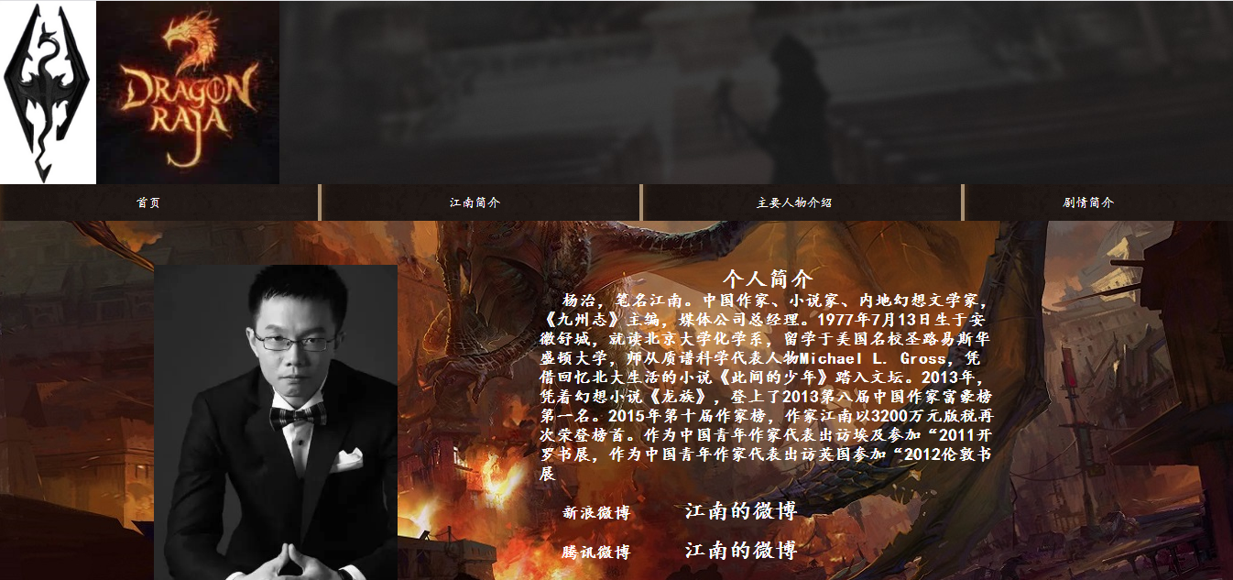

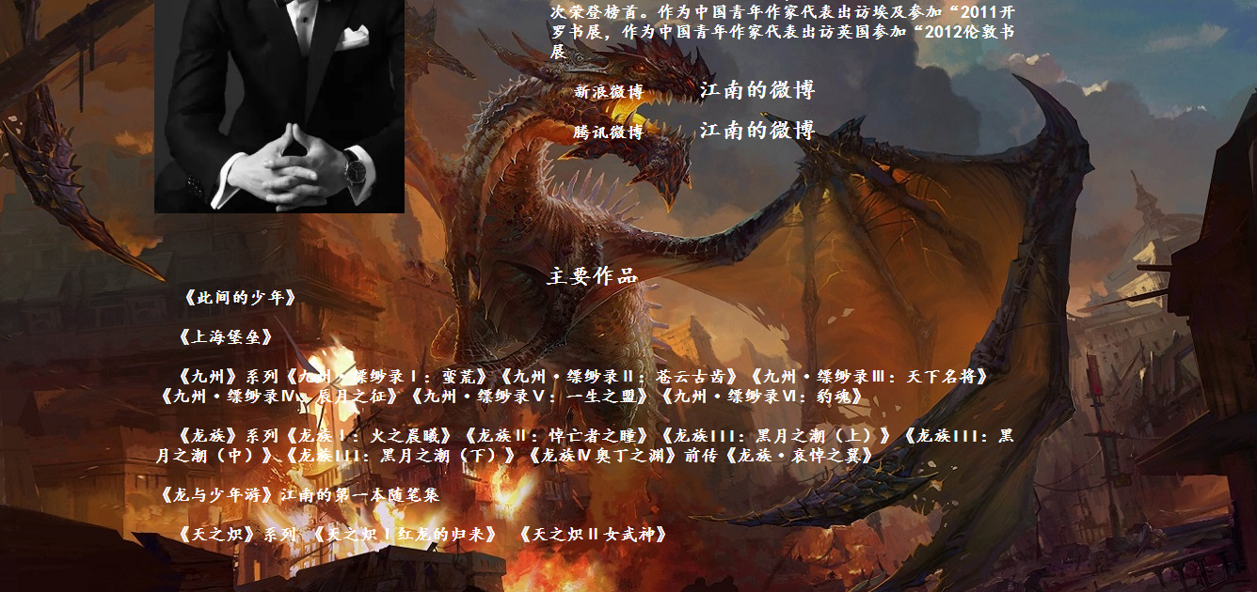

主要人物介绍

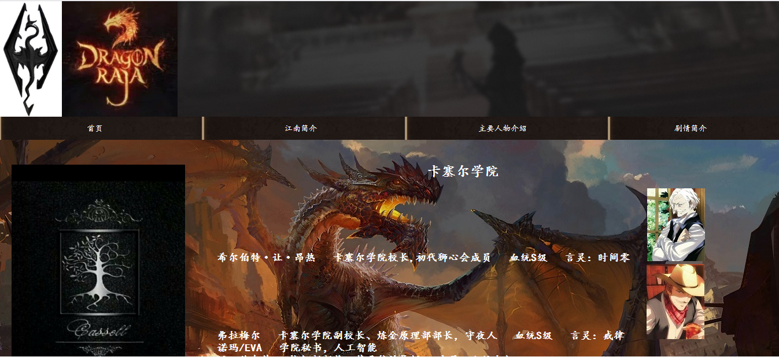

剧情简介

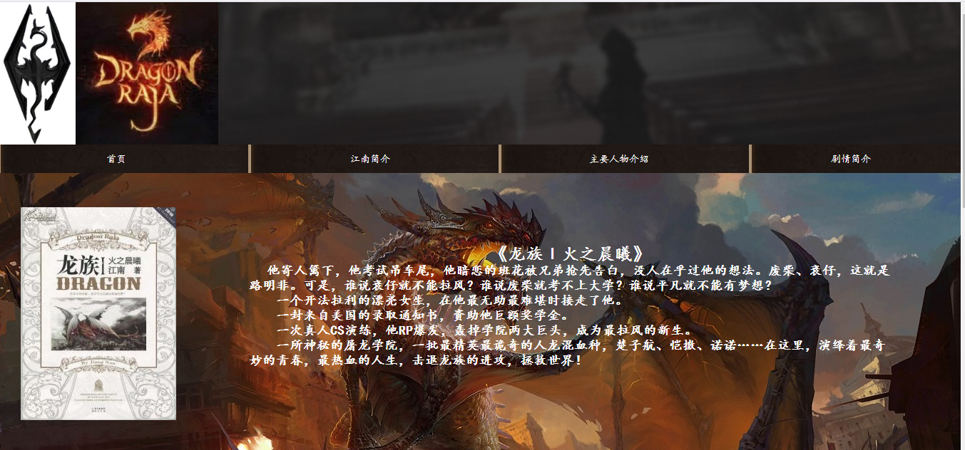

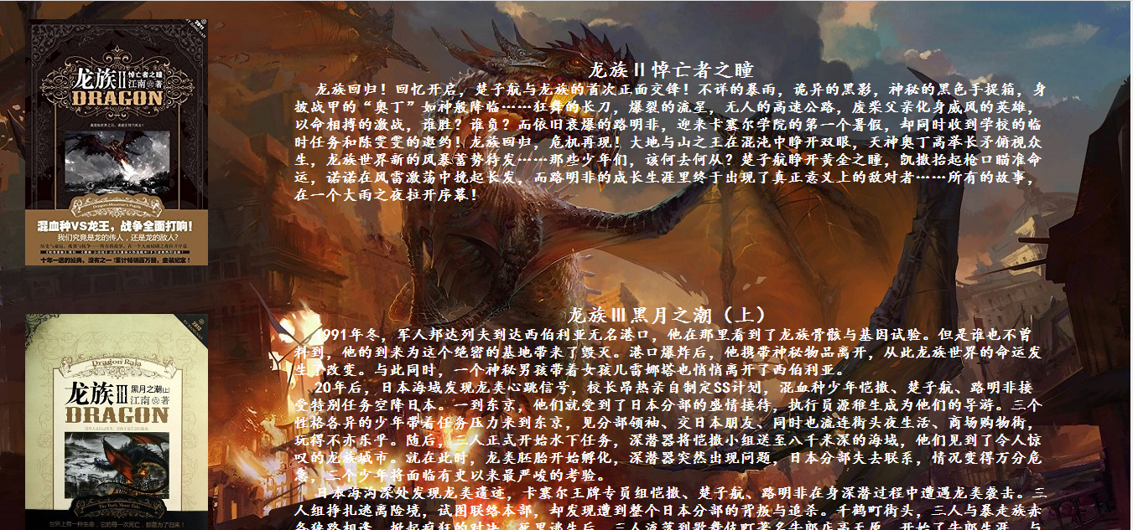

网站素材：百度百科 百度图片

网站代码目录结构

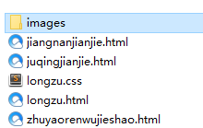

Html代码

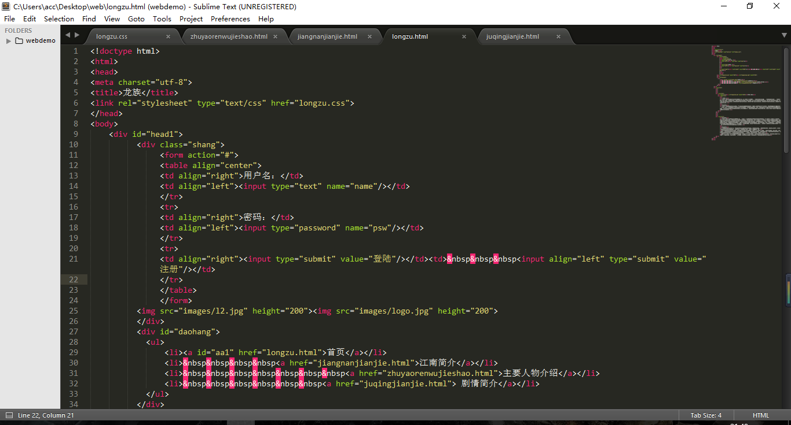

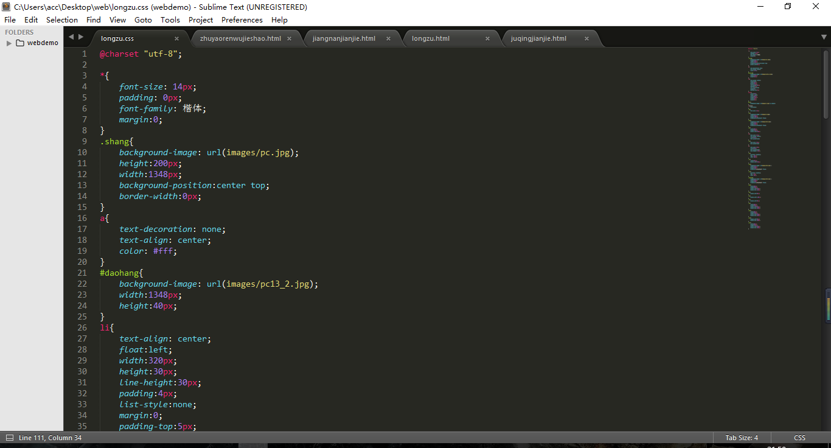

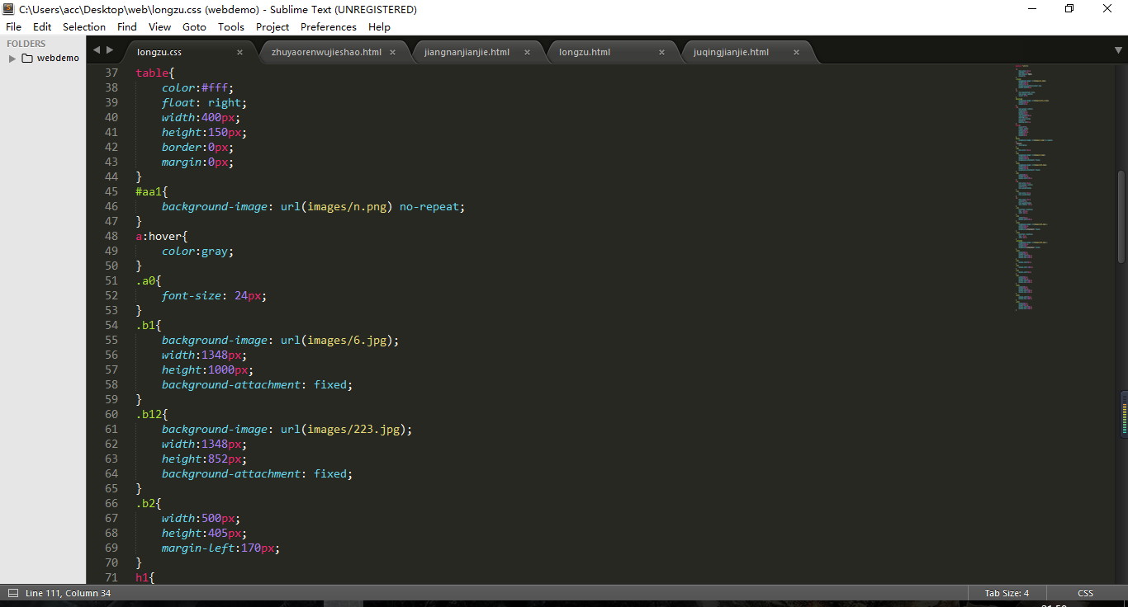

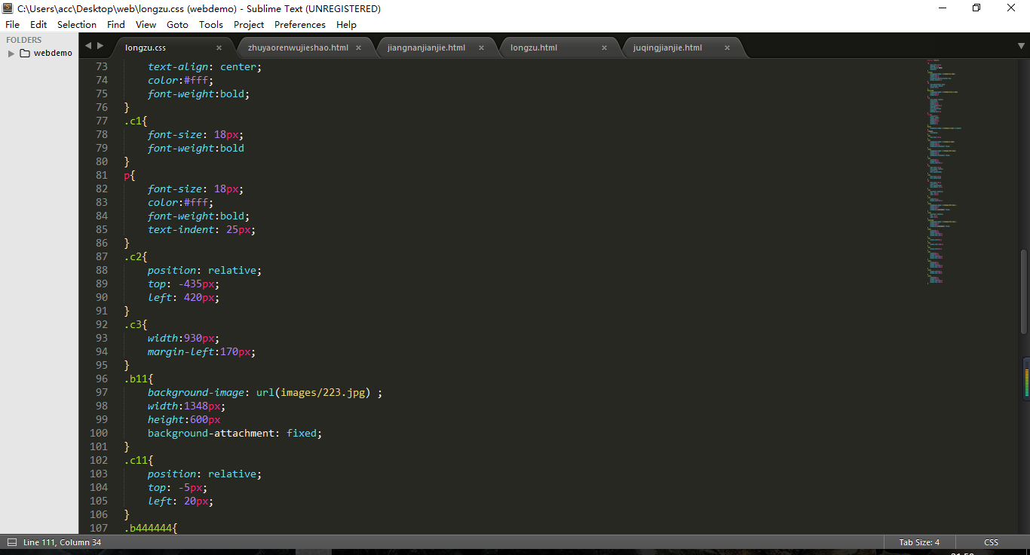

浏览器不同会导致网页排版混乱，或部分内容不能显示